Mục tiêu

Luyện tập sử dụng vòng lặp lồng nhau

Mô tả

Chương trình hiển thị bảng với dữ liệu như sau

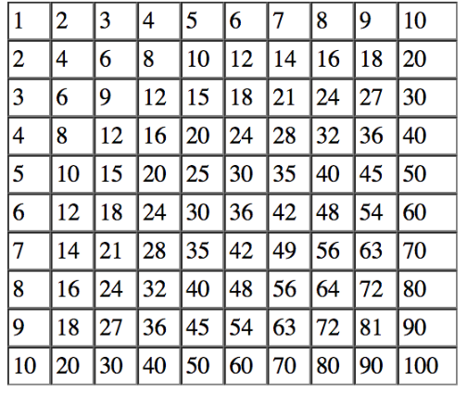

**Để hoàn thành bài thực hành, học viên cần:**

* Đưa mã nguồn lên GitHub

Hướng dẫn

**Bước 1:** Phân tích vòng lặp sử dụng trong bài toán

Vòng lặp for ngoài dùng để in ra số dòng. Gồm 10 dòng. Do đó vòng lặp sẽ là:

for (i = 1; i <= 10; i++)

Vòng lặp trong in ra giá trị từng cột trên mỗi dòng. Gồm 10 cột cho mỗi dòng. Do đó vòng lặp sẽ là:

for (j = 1; j <= 10; j++)

Mỗi cột có giá trị bằng i * j.

**Bước 2:** Viết mã sử dụng vòng lặp for lồng nhau

<script>  
let sout;  
sout = "<table border='1' width='300' cellspacing='0' cellpadding='3'>"  
for (i = 1; i <= 10; i++) {  
    sout = sout + "<tr>";  
    for (j = 1; j <= 10; j++) {  
        sout = sout + "<td>" + i * j + "</td>";  
    }  
    sout = sout + "</tr>";  
}  
sout = sout + "</table>";  
document.write(sout);  
</script>

**Bước 3:**Thực thi chương trình. Quan sát kết quả.

**Bước 4:**Thay đổi mã trên với vòng lặp while lồng nhau

<script language="javascript">  
let sout, i, j;  
sout = "<table border='1' width='300' cellspacing='0' cellpadding='3'>";  
i = j = 1;  
while (i <= 10) {  
    sout = sout + "<tr>";  
    while (j <= 10) {  
        sout = sout + "<td>" + i * j + "</td>";  
        j++;  
    }  
    sout = sout + "</tr>";  
    j = 1;  
    i++;  
}  
sout = sout + "</table>";  
document.write(sout);  
</script>

**Bước 5:**Thực thi chương trình. Quan sát kết quả.